2015-2016
Mathématiques
Pour le maitre
Programmation calcul mental

CM2
Par période

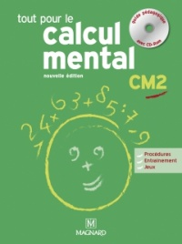 | Période 1 | Période 2 | Période 3 | Période 4 | Période 5
Calcul  Mental | 1- Additionner 3 ou 4 nombres décimaux  2- Ajouter 9, 19, 29 …99  3- Additionner 2 nombres de 2 chiffres  4- Additionner entre multiples de 100  5- Evaluer l’ordre de grandeur d’une somme  6- Doubler, tripler ou quadrupler | 7- Multiplier par 50  8- Multiplier par 25  9- Multiplier par 9  10—Multiplier par 11  11- Retrancher un nombre à un chiffre  12- Soustraire entre multiples de 10 | 13- Retrancher 9, 19, 29, …99  14- Soustraire entre multiples de 100  15- Evaluer l’ordre de grandeur d’une différence  16- Calculer la moitié (fractions)  17- Calculer le quart | 18- Diviser par 10, 100 ou 1000  19- Diviser par 5 (proportionnalité)  20- Utiliser la règle de 3  21- Ajouter 10, 100 ou 1000  22- Ajouter 9 ou 11 | 23- Ajouter un multiple de 10  24- Additionner les nombres ronds  25- Additionner entiers et décimaux  26- soustraire avec retenue  27- Soustraire entre multiples de 25  28- Retrancher jusqu’à 3 chiffres  29- Retrancher un à un entier d’un décimal  30- retrancher un décimal d’un entier  31- Multiplier par 10, 100 ou 1000  32- Multiplier un nombre à 2 chiffres

